Table des matières
GENERALITES 3
Version marché public 3
Version marché privé 5
HD504PAP 6
Proposition prescription CCTP type marché public du HD504PAP : 7
Proposition prescription CCTP type marché privé du HD504PAP : 10
HD508PAP 11
Proposition prescription CCTP type marché public du HD508PAP : 13
Proposition prescription CCTP type marché privé du HD508PAP: 16
HD516PAP 17
Proposition prescription CCTP type marché public du HD516PAP : 18
Proposition prescription CCTP type marché privé du HD516PAP: 22
CA50HD 23
Proposition prescription CCTP type marché public du CA50HD : 25
Proposition prescription CCTP type marché privé du CA50HD : 28
DA350PAP 29
Proposition prescription CCTP type marché public du DA350PAP : 31
Proposition prescription CCTP type marché privé du DA350PAP : 34
DO505PAP 35
Proposition prescription CCTP type marché public du DO505PAP : 36
Proposition prescription CCTP type marché privé du DO505PAP : 39
FE180 40
Proposition prescription CCTP type marché public du FE180 : 41
Proposition prescription CCTP type marché privé du FE180 : 44
DA430HD 45
Proposition prescription CCTP type marché public du DA430HD : 47
Proposition prescription CCTP type marché privé du DA430HD : 50
CA20HD 51
Proposition prescription CCTP type marché public du CA20HD : 52
Proposition prescription CCTP type marché privé du CA20HD : 55

Le présent document présente des descriptifs de CCTP que vous pouvez intégrer dans vos cahiers des charges afin de prescrire du VIZEO. Vous trouverez des descriptifs adaptés au marchés publics, sans que la marque ne soit citée, et des descriptifs plus compacts adaptés au marché privé.

Si vous souhaitez un descriptif pour un autre produit de notre gamme, n’hésitez pas à nous la demander sur contact@vizeo.eu

GENERALITES

Version marché public

GÉNÉRALITÉS – Système de vidéoprotection
Le présent marché porte sur la fourniture, l’installation, la mise en service et la maintenance d’un système de vidéoprotection IP complet. La solution proposée devra être homogène, sécurisée, évolutive et conforme aux exigences réglementaires et normatives en vigueur, notamment en matière de protection des données, de cybersécurité et d’intégrité des équipements.
Le titulaire devra proposer une architecture globale cohérente reposant sur des équipements issus d’un même constructeur ou d’un écosystème parfaitement interopérable, garantissant la compatibilité, la stabilité et la simplicité d’exploitation du système.

Cybersécurité et souveraineté
Dans un contexte d’augmentation des menaces cyber et d’exigences accrues des donneurs d’ordre publics, les équipements proposés devront impérativement répondre aux critères suivants :
- Compatibilité avec les exigences de la National Defense Authorization Act (NDAA – Section 889), garantissant l’absence de composants issus de fabricants soumis à restrictions ou présentant des risques avérés pour la sécurité des systèmes
- Mise en œuvre de mécanismes de sécurité conformes ou alignés avec les standards internationaux :
  - FIPS 140-2
  - FIPS 140-3
- Chiffrement des communications (HTTPS, TLS)
- Authentification sécurisée des équipements (ex : 802.1x)
- Gestion des droits utilisateurs et journalisation des événements
- Possibilité de segmentation réseau (type double interface réseau)
Le titulaire devra garantir la pérennité des mises à jour de sécurité et la capacité à maintenir le système à jour face aux vulnérabilités.

Origine, intégration et support
Les équipements proposés devront être assemblés sur le territoire national ou européen, permettant :
- une meilleure maîtrise de la chaîne de production
- une réactivité accrue en cas de maintenance ou de remplacement
- un support technique local accessible
Une attention particulière sera portée à la qualité d’intégration en amont, avec des solutions préconfigurées limitant les risques d’erreur lors du déploiement.

Étude préalable obligatoire
Le titulaire devra fournir une étude technique complète comprenant :
- Un calcul de densité de pixels permettant de garantir l’adéquation des performances vidéo aux objectifs (identification, reconnaissance, surveillance)
- Un synoptique détaillé de l’architecture :
  - implantation des caméras
  - topologie réseau
  - interconnexions des équipements
- Une justification des choix techniques (angles de vue, focales, positionnement)
Cette étude devra permettre au maître d’ouvrage de valider la pertinence et l’efficacité du dispositif proposé.

Exigences fonctionnelles et d’exploitation
Le système devra être conçu pour :
- une mise en œuvre simplifiée (solutions préconfigurées ou “prêtes à poser” privilégiées)
- une exploitation intuitive, accessible à des utilisateurs non experts
- une réduction des coûts d’installation et de maintenance
- une évolutivité permettant l’ajout ultérieur d’équipements sans remise en cause de l’architecture

Conformité réglementaire
Le titulaire devra garantir :
- la conformité au RGPD (affichage, gestion des données, durée de conservation)
- la fourniture des éléments nécessaires à la mise en conformité réglementaire
- la traçabilité des accès et des événements

Version marché privé

GÉNÉRALITÉS – Système de vidéoprotection

Afin d’assurer un niveau de protection en adéquation avec les enjeux et problématiques actuelles en terme de cyber sécurité, le système devra être conforme à la règle NDAA.
La vidéo protection du site sera étudié en fonction du site, avec une attention particulière apporté à la densité d’image et ce afin de répondre à la norme européenne EN 62676-4.
Une étude technique complète devra être présenté lors de la remise du dossier.
Une mise en service par un technicien du constructeur est obligatoire.

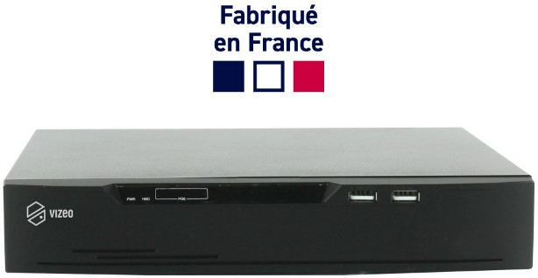

Fiche Technique:
ENREGISTREUR

HD504PAP

- Entrée(s) vidéo: 4 entrées en 6 Mpx, PoE.
- Made in France
- Sortie(s) vidéo: 1HDMI, 1 VGA , clone
- Entrée(s) audio: 1 analogique (live), 4 IP.
- Sortie(s) audio: 1 analogique
- Disque dur : 1 To inclus.
- Bande passante max: 40 Mbits
- Alarme: 4 entrées, 1 sortie.
- Fonction Double flux: enregistrement détection de mouvement, AI, envoie de notification sur smartphone sur détection et/ou AI, diaporama
- Spécificité(s): Double LAN, Port PoE 3x USB ( 2 en facade, 1 arrière )

Système complet PRET A POSER composé de :
- 1 enregistreur vidéo HD504 4 voies, PoE, 4K 8Mpx,
- 1 disque dur 1 to,
- 1 intégration en atelier PRET A POSER,
- 1 affiche obligatoire vidéo protection,
- 10 fiches RJ45 Plug (sans outils spécifiques).
- 1 heure d'assistance d'aide au paramétrage.
- Garantie : 2 ans.

Proposition prescription CCTP type marché public du HD504PAP :

CCTP – Système d’enregistrement vidéoprotection 4 voies

1. Objet
Le présent lot concerne la fourniture, l’installation et la mise en service d’un système de vidéoprotection IP complet, destiné à l’enregistrement, la visualisation et l’exploitation des flux vidéo, conforme aux exigences réglementaires en vigueur (RGPD, affichage légal).
2. Caractéristiques générales du système
Le titulaire devra proposer un système complet, homogène et prêt à poser, incluant l’ensemble des éléments nécessaires au fonctionnement sans ajout d’accessoires.
Le système devra obligatoirement répondre aux caractéristiques minimales suivantes :

2.1 Enregistreur vidéo IP (NVR)
- Enregistreur IP 4 voies minimum compatible caméras jusqu’à 6 Mégapixels
- Ports PoE intégrés (minimum 4 ports) permettant l’alimentation directe des caméras sans équipement supplémentaire
- Résolution d’affichage jusqu’à 4K (8 Mpx)
- Sorties vidéo simultanées :
  - 1 sortie HDMI
  - 1 sortie VGA
  - Fonction clone obligatoire
- Double interface réseau (Double LAN) pour segmentation ou redondance réseau
- Bande passante minimale : 40 Mbps
- Interfaces USB : minimum 3 ports (dont façade)
- Gestion audio :
  - 1 entrée audio analogique
  - Support audio IP (minimum 4 flux)
  - 1 sortie audio analogique
- Gestion des entrées/sorties d’alarme :
  - 4 entrées
  - 1 sortie

2.2 Fonctions logicielles et intelligentes
Le système devra intégrer nativement :
- Double flux vidéo pour optimisation réseau
- Enregistrement sur :
  - détection de mouvement
  - événements intelligents (IA)
- Détection intelligente type :
  - humain
  - véhicule
- Envoi de notifications sur smartphone :
  - sur détection classique et/ou IA
- Fonction de visualisation simplifiée type diaporama
- Interface utilisateur simple et adaptée à un usage non expert

2.3 Stockage
- Disque dur intégré d’une capacité minimale de 1 To
- Optimisé pour usage vidéo surveillance (fonctionnement 24/7)

3. Exigences d’intégration et de mise en service
Le système devra être livré en configuration :

- Préconfiguration complète en atelier
- Appairage des équipements
- Paramétrage initial optimisé

Le titulaire devra fournir :

- 1 heure minimum d’assistance à la mise en service (téléphonique ou distante)
- Accessoires de raccordement :
- minimum 10 connecteurs RJ45 sans outil

4. Conformité réglementaire
Le titulaire devra fournir :
- Affichage réglementaire de vidéoprotection conforme RGPD
- Matériel respectant les exigences de sécurité et d’intégrité des systèmes

5. Origine et qualité
- Le système devra être assemblé en France
- Les équipements devront provenir d’un fabricant disposant d’un support technique local

6. Exigences en cybersécurité et souveraineté

Dans un contexte d’augmentation des risques cyber et des exigences des donneurs d’ordre publics, le système devra impérativement répondre aux critères suivants :
6.1 Conformité NDAA (National Defense Authorization Act)
- Les équipements proposés devront être compatibles avec les exigences NDAA Section 889
- Le titulaire devra garantir que les équipements :
  - ne proviennent pas de fabricants soumis à restrictions internationales
  - ne présentent pas de risques connus liés à des vulnérabilités ou backdoors
- Une attestation de conformité pourra être demandée
Cette exigence vise à garantir l’intégrité des systèmes dans le cadre de projets sensibles ou susceptibles d’interactions avec des partenaires internationaux.
6.2 Exigences cryptographiques – FIPS 140-2 / FIPS 140-3
Le système devra intégrer des mécanismes de sécurité conformes aux bonnes pratiques internationales :
- Utilisation de modules cryptographiques conformes ou alignés avec les standards :
  - FIPS 140-2 ou FIPS 140-3
- Sécurisation des flux :
  - chiffrement des communications réseau (HTTPS, TLS)
- Protection des accès :
  - authentification sécurisée
  - gestion des mots de passe renforcée
- Journalisation des événements de sécurité
7. Garantie et maintenance
- Garantie minimale : 2 ans
- Support technique accessible en France sur numéro non surtaxé
- Assistance à la configuration incluse

Proposition prescription CCTP type marché privé du HD504PAP :

Enregistreur NVR 4 voies, installé dans la baie VDI vidéosurveillance du répartiteur général R.G. ayant les caractéristiques suivantes :
- Entrées vidéo : 4 Voies en 6 Mégapixels en 25IPS en Poe 48V
- LAN = double LAN base 1000 1 réseau pour l’image et un réseau pour la vidéo protection
- Sorties vidéo : 1 VGA et 1 HDMI
- Affichage en Full HD
- Alarme : 4 Entrées, 1 sortie analogique
- Capacité disque dur : Disque Dur : 1 disques dur 1To de marque Seagate ou Western Digital permettant un enregistrement 30 jours minimum
- 1 sortie e-Sata
- Fonction : Double flux, enregistrement détection de mouvement, Analyse intelligence, envoi email sur détection
- Compatibilité mobile : iPhone et Android (Myvizeo3)
- Consultation des images par WEB service
- Paramétrage automatique des caméras
- Enregistreur pouvant être réglés de 1 à 25 IPS (images par seconde)

Type : VIZEO Référence : HD504 permettant de reprendre l’ensemble des caméras, un écran de type VIZEO Référence : MO 122 comprenant le support SP702 et le câble HDMI5M ou équivalent.

ENREGISTREUR

HD508PAP

Fiche Technique:

- Entrée(s) vidéo: 8 entrées en 8 Mpx PoE.
- Made in France
- Sortie(s) vidéo: 1HDMI, 1 VGA , clone
- Entrée(s) audio: 1 analogique (live), 8 IP.
- Sortie(s) audio: 1 analogique
- Disque dur : 2 To inclus.
- Bande passante max: 80 Mbits
- Alarme: 8 entrées, 1 sortie.
- Fonction Double flux: enregistrement détection de mouvement, AI, envoie de notification sur smartphone sur détection et/ou AI, diaporama
- Spécificité(s): Double LAN, Port PoE 3x USB ( 2 en facade, 1 arrière )

Système complet PRET A POSER composé de :
- 1 enregistreur vidéo HD508 8 voies, PoE, 4K 8Mpx,
- 1 disque dur 2 to,
- 1 intégration en atelier PRET A POSER,
- 1 affiche obligatoire vidéo protection,
- 18 fiches RJ45 Plug (sans outils spécifiques).
- 1 heure d'assistance d'aide au paramétrage.
- Garantie : 2 ans.

Proposition prescription CCTP type marché public du HD508PAP :

1. Objet
Le présent lot concerne la fourniture, l’installation et la mise en service d’un système de vidéoprotection IP complet, destiné à l’enregistrement, la visualisation et l’exploitation des flux vidéo, conforme aux exigences réglementaires en vigueur (RGPD, cybersécurité, intégrité des données).
2. Caractéristiques générales du système
Le titulaire devra proposer un système complet, homogène et prêt à poser, incluant l’ensemble des éléments nécessaires au fonctionnement sans ajout d’équipements complémentaires.
2.1 Enregistreur vidéo IP (NVR)
- Enregistreur IP 8 voies minimum compatible caméras jusqu’à 8 Mégapixels
- Ports PoE intégrés (minimum 8 ports) permettant l’alimentation directe des caméras
- Résolution d’affichage jusqu’à 4K (8 Mpx)
- Sorties vidéo simultanées :
  - 1 sortie HDMI
  - 1 sortie VGA
  - Fonction clone obligatoire
- Double interface réseau (Double LAN) pour segmentation ou sécurisation des flux
- Bande passante minimale : 80 Mbps
- Interfaces USB : minimum 3 ports (dont façade)
- Gestion audio :
  - 1 entrée audio analogique
  - Support audio IP (minimum 8 flux)
  - 1 sortie audio analogique
- Gestion des entrées/sorties d’alarme :
  - 8 entrées
  - 1 sortie

2.2 Fonctions logicielles et intelligentes

Le système devra intégrer nativement :
- Double flux vidéo pour optimisation des performances réseau
- Enregistrement sur :
  - détection de mouvement
  - événements intelligents (IA)
- Détection intelligente minimale :
  - humain
  - véhicule
- Envoi de notifications sur smartphone :
  - sur détection classique et/ou IA
- Fonction de visualisation simplifiée type diaporama
- Interface utilisateur intuitive adaptée aux exploitants

2.3 Stockage
- Disque dur intégré d’une capacité minimale de 2 To
- Optimisé pour un fonctionnement continu 24h/24 et 7j/7

3. Exigences d’intégration

Le système devra être fourni en solution complète et immédiatement exploitable

Configuration obligatoire :
- Intégration et paramétrage en atelier
- Configuration réseau et enregistrement
- Système prêt à être installé sans compétences avancées

Le titulaire devra fournir :

- 1 heure minimum d’assistance à la mise en service
- Fourniture des accessoires :
- minimum 18 connecteurs RJ45 sans outil

4. Conformité réglementaire (RGPD)
- Fourniture obligatoire d’un affichage réglementaire de vidéoprotection
- Respect des obligations liées à la protection des données personnelles

5. Exigences en cybersécurité et souveraineté
5.1 Conformité NDAA
- Les équipements devront être compatibles avec les exigences de la National Defense Authorization Act (NDAA Section 889)
- Le titulaire devra garantir :
  - l’absence de composants issus de fabricants soumis à restrictions
  - l’intégrité des équipements vis-à-vis des risques de sécurité (backdoor, vulnérabilités connues)
- Une attestation pourra être exigée

5.2 Exigences cryptographiques – FIPS
- Mise en œuvre de mécanismes de sécurité conformes ou alignés avec les standards :
  - FIPS 140-2
  - FIPS 140-3
- Sécurisation des communications :
  - chiffrement HTTPS / TLS
- Gestion des accès :
  - authentification sécurisée
  - politique de mots de passe renforcée
- Journalisation des événements de sécurité

6. Origine et support
- Système assemblé en France
- Support technique basé en France
- Assistance à la mise en service incluse

7. Garantie
- Garantie minimale : 2 ans
- Support technique réactif

Proposition prescription CCTP type marché privé du HD508PAP:

Enregistreur NVR 8 voies, installé dans la baie VDI vidéosurveillance du répartiteur général R.G. ayant les caractéristiques suivantes :
- Entrées vidéo : 8 Voies en 8 Mégapixels en 25IPS en Poe 48V
- LAN = double LAN base 1000 1 réseau pour l’image et un réseau pour la vidéo protection
- Sorties vidéo : 1 VGA et 1 HDMI
- Affichage en Full HD
- Alarme : 8 Entrées, 1 sortie analogique
- Capacité disque dur : Disque Dur : 1 disques dur 2To de marque Seagate ou Western Digital permettant un enregistrement 30 jours minimum
- 1 sortie e-Sata
- Fonction : Double flux, enregistrement détection de mouvement, Analyse intelligence, envoi email sur détection
- Compatibilité mobile : iPhone et Android (Myvizeo3)
- Consultation des images par WEB service
- Paramétrage automatique des caméras
- Enregistreur pouvant être réglés de 1 à 25 IPS (images par seconde)

Type : VIZEO Référence : HD508 permettant de reprendre l’ensemble des caméras, un écran de type VIZEO Référence : MO 122 comprenant le support SP702 et le câble HDMI5M ou équivalent.

ENREGISTREUR

HD516PAP

– Entrée(s) vidéo: 16 entrées en 8 Mpx, PoE.
- Made in France
- Sortie(s) vidéo: 1HDMI, 1 VGA , clone ou distinct
- Entrée(s) audio: 1 analogique (live), 16 IP.
- Sortie(s) audio: 1 analogique
- Disque dur : 4 To inclus.
- Bande passante max: 160 Mbits
- Alarme: 8 entrées, 1 sortie.
- Fonction Double flux: enregistrement détection de mouvement, AI, envoie de notification sur smartphone sur détection et/ou AI, diaporama
- Spécificité(s): Double LAN, Port PoE 3x USB ( 2 en facade, 1 arrière )

Système complet PRET A POSER composé de :
- 1 enregistreur vidéo HD716 16 voies, PoE, 4K 8Mpx,
- 1 disque dur 4 to,
- 1 intégration en atelier PRET A POSER,
- 1 affiche obligatoire vidéo protection,
- 32 fiches RJ45 Plug (sans outils spécifiques).
- 1 heure d'assistance d'aide au paramétrage.
- Garantie : 2 ans.

Proposition prescription CCTP type marché public du HD516PAP :

1. Objet

Le présent lot concerne la fourniture, l’installation et la mise en service d’un système de vidéoprotection IP complet, destiné à l’enregistrement, la supervision et l’exploitation de flux vidéo haute définition, conforme aux exigences réglementaires (RGPD, cybersécurité, intégrité des systèmes).

2. Caractéristiques générales du système
Le titulaire devra proposer une solution complète, homogène et immédiatement opérationnelle, sans ajout d’équipements complémentaires.

2.1 Enregistreur vidéo IP (NVR)

- Enregistreur IP 16 voies minimum
- Compatibilité caméras jusqu’à 8 Mégapixels
- 16 ports PoE intégrés minimum, sans recours à switch externe
- Résolution d’affichage jusqu’à 4K (8 Mpx)

Sorties vidéo :
- 1 sortie HDMI
- 1 sortie VGA
- Mode :
  - clone simultané
  - affichage distinct indépendant obligatoire (double écran)

Réseau :
- Double interface réseau (Double LAN) permettant :
  - segmentation des flux
  - séparation réseau interne / externe

Performances :
- Bande passante minimale : 160 Mbps

Interfaces :
- 3 ports USB minimum (dont façade)

Audio :
- 1 entrée audio analogique
- Support audio IP (minimum 16 flux)
- 1 sortie audio analogique

Alarmes :
- 8 entrées
- 1 sortie

2.2 Fonctions logicielles et intelligentes

Le système devra intégrer :
- Double flux vidéo
- Enregistrement sur :
  - détection de mouvement
  - événements intelligents (IA)
- Détection IA minimale :
  - humain
  - véhicule
- Notifications en temps réel sur smartphone
- Visualisation simplifiée (mode diaporama)
- Interface ergonomique adaptée aux exploitants

2.3 Stockage
- Disque dur intégré minimum 4 To
- Conçu pour un fonctionnement continu 24h/24 – 7j/7
- Optimisation pour flux vidéo haute densité

3. Exigences d’intégration
Le système devra être livré sous forme clé en main, prêt à être installé et exploité immédiatement.
Exigences obligatoires :
- Intégration complète en atelier
- Préconfiguration réseau et enregistrement
- Paramétrage optimisé selon les usages standards

Le titulaire devra fournir :
- 1 heure minimum d’assistance à la mise en service
- Fourniture des accessoires :
  - minimum 32 connecteurs RJ45 sans outil

4. Conformité réglementaire (RGPD)
- Fourniture obligatoire d’un affichage réglementaire de vidéoprotection
- Respect des obligations liées à la protection des données personnelles

5. Exigences en cybersécurité et souveraineté
5.1 Conformité NDAA
- Les équipements devront être compatibles avec les exigences de la National Defense Authorization Act (section 889)
- Le titulaire devra garantir :
  - l’absence de composants issus de fabricants soumis à restrictions internationales
  - l’intégrité des équipements vis-à-vis des risques de cybersécurité
- Une attestation de conformité pourra être exigée

5.2 Sécurité cryptographique – FIPS
- Le système devra intégrer des mécanismes de sécurité conformes aux standards internationaux :
- Conformité ou alignement avec :
  - FIPS 140-2
  - FIPS 140-3
- Chiffrement des communications (HTTPS / TLS)
- Authentification sécurisée :
  - gestion des droits utilisateurs
  - politique de mots de passe robuste
- Journalisation des événements de sécurité

5.3 Architecture sécurisée
- Segmentation réseau via Double LAN
- Mise à jour firmware sécurisée
- Désactivation des services non nécessaires
- Protection contre les accès non autorisés

6. Origine et support
- Système assemblé en France
- Support technique basé en France
- Assistance incluse

7. Garantie
- Garantie minimale : 2 ans
- Support technique réactif

8. Composition du système
Le titulaire devra fournir un kit complet comprenant :
- 1 enregistreur vidéo 16 voies type HD716, PoE, 4K
- 1 disque dur 4 To
- Intégration en atelier (PRÊT À POSER)
- 1 affiche réglementaire vidéoprotection
- 32 connecteurs RJ45 sans outil
- 1 heure d’assistance au paramétrage

Proposition prescription CCTP type marché privé du HD516PAP:

Enregistreur NVR 16 voies, installé dans la baie VDI vidéosurveillance du répartiteur général R.G. ayant les caractéristiques suivantes :
- Entrées vidéo : 16 Voies en 8 Mégapixels en 25IPS en Poe 48V
- LAN = double LAN base 1000 1 réseau pour l’image et un réseau pour la vidéo protection
- Sorties vidéo : 1 VGA et 1 HDMI
- Affichage en Full HD
- Alarme : 8 Entrées, 1 sortie analogique
- Capacité disque dur : Disque Dur : 1 disques dur 4To de marque Seagate ou Western Digital permettant un enregistrement 30 jours minimum
- 1 sortie e-Sata
- Fonction : Double flux, enregistrement détection de mouvement, Analyse intelligence, envoi email sur détection
- Compatibilité mobile : iPhone et Android (Myvizeo3)
- Consultation des images par WEB service
- Paramétrage automatique des caméras
- Enregistreur pouvant être réglés de 1 à 25 IPS (images par seconde)

Type : VIZEO Référence : HD516 permettant de reprendre l’ensemble des caméras, un écran de type VIZEO Référence : MO 132 comprenant le support SP702 et le câble HDMI5M ou équivalent.

CAMÉRA EXTÉRIEUR FULL COLOR

CA50HD
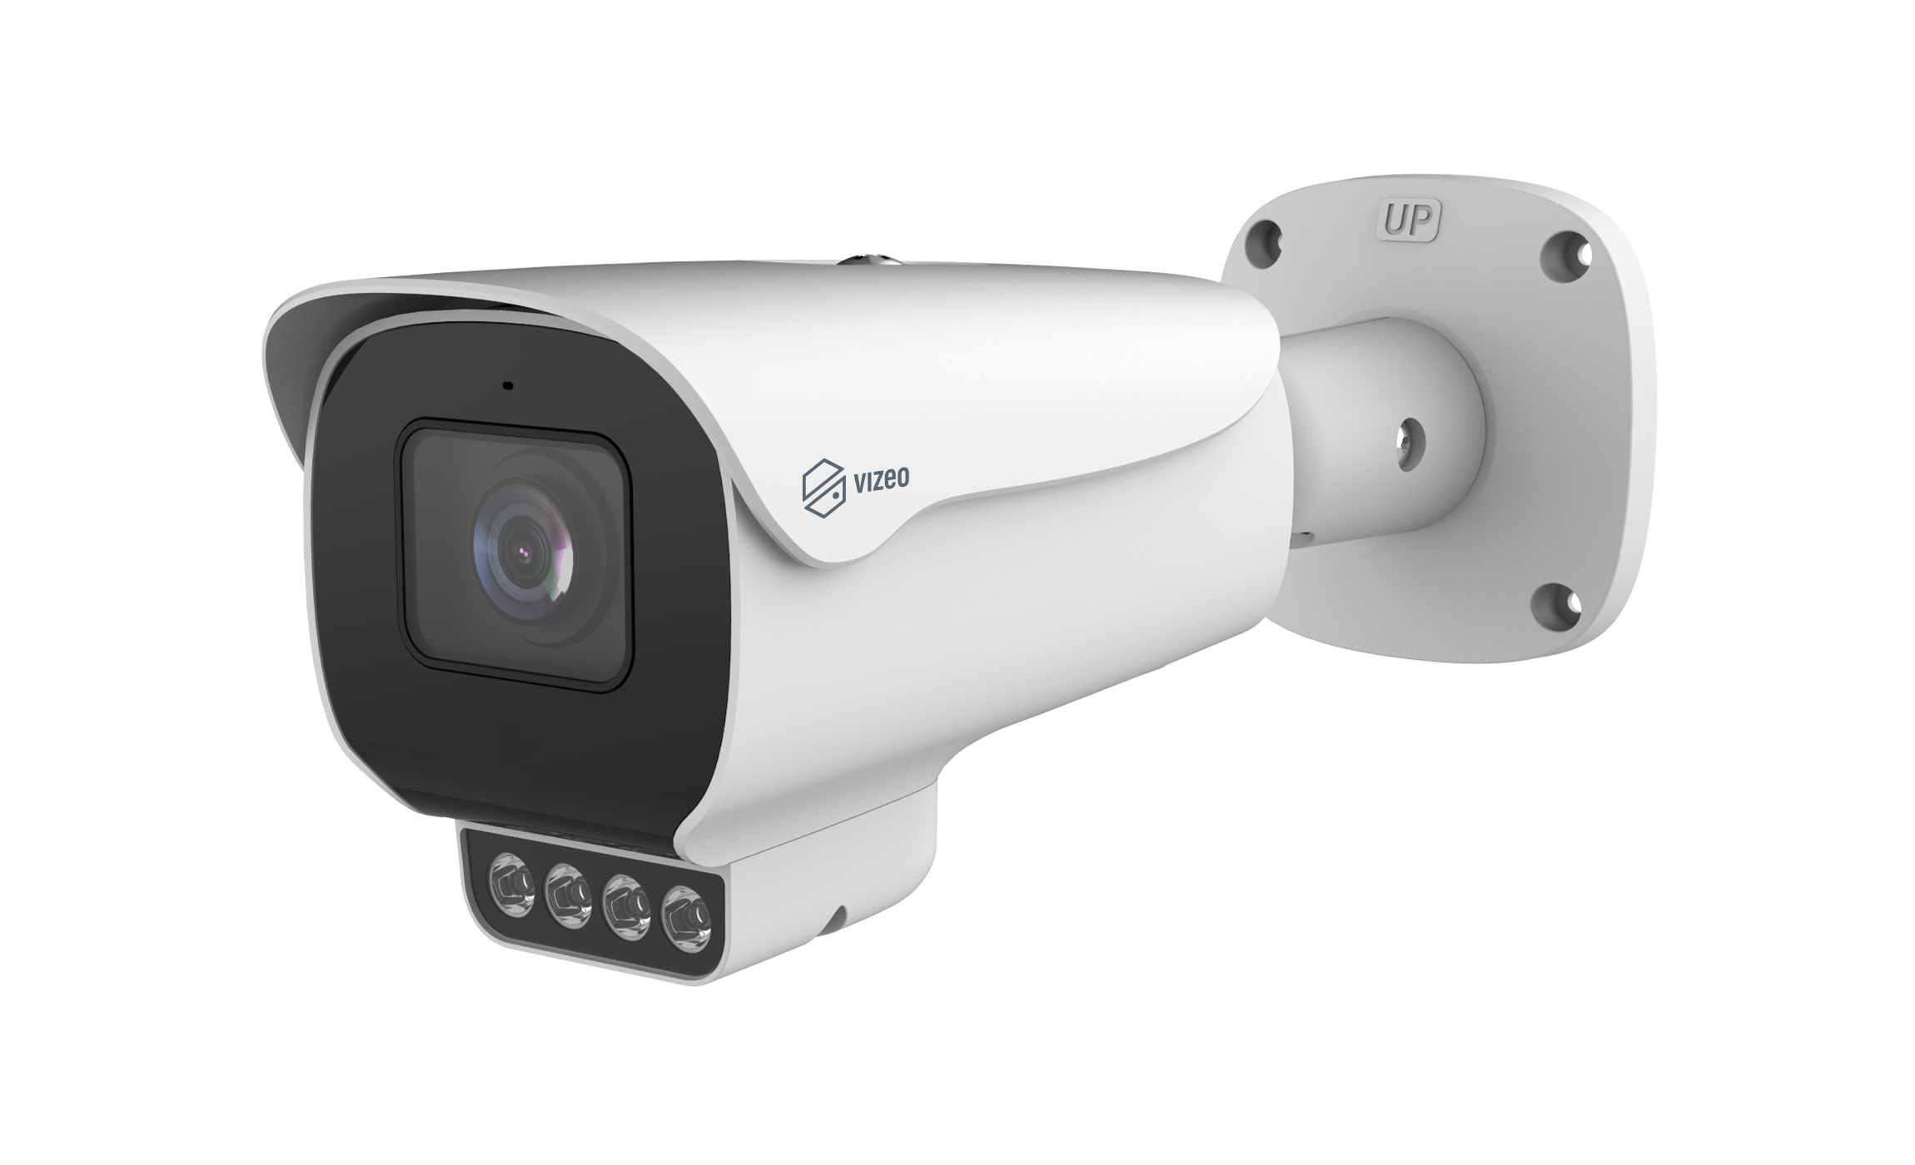
Fiche Technique:

- Alimentation : PoE
- Capteur : 1/1.8" CMOS
- VIZEO FULL COLOR avec capteur ultra basse luminosité
- Résolution : 2688x 1520 pixels, 4MP, 25/30 IPS
- Varifocale motorisé et angle : 4,5 à 8 mm, H: 101° à 57.5° , V: 52.7° à 32°

- Sensibilité : 0.0001 Lux (couleur).0 lux avec éclairage lumière blanche
- Détection de mouvement intelligent ( IA ) Humain et/ou voiture Analyse intelligente : périmétrie, barrière virtuelle, double barrière virtuelle.
- Protocoles : IPv4/IPv6, 802.1 x, HTTP, HTTPS, TCP / IP, UDP/IP, DHCP, NTP, RTCP/RTP, PPPoE, SMTP, ONS, UPnP, FTP, ARP, SNMP, Vizeo.
- Indice de protection: IP66
- Flux vidéo 100kbps à 12Mbps.
- Audio bi directionnel : 1 entrée, 1 sortie avec haut parleur et microphone

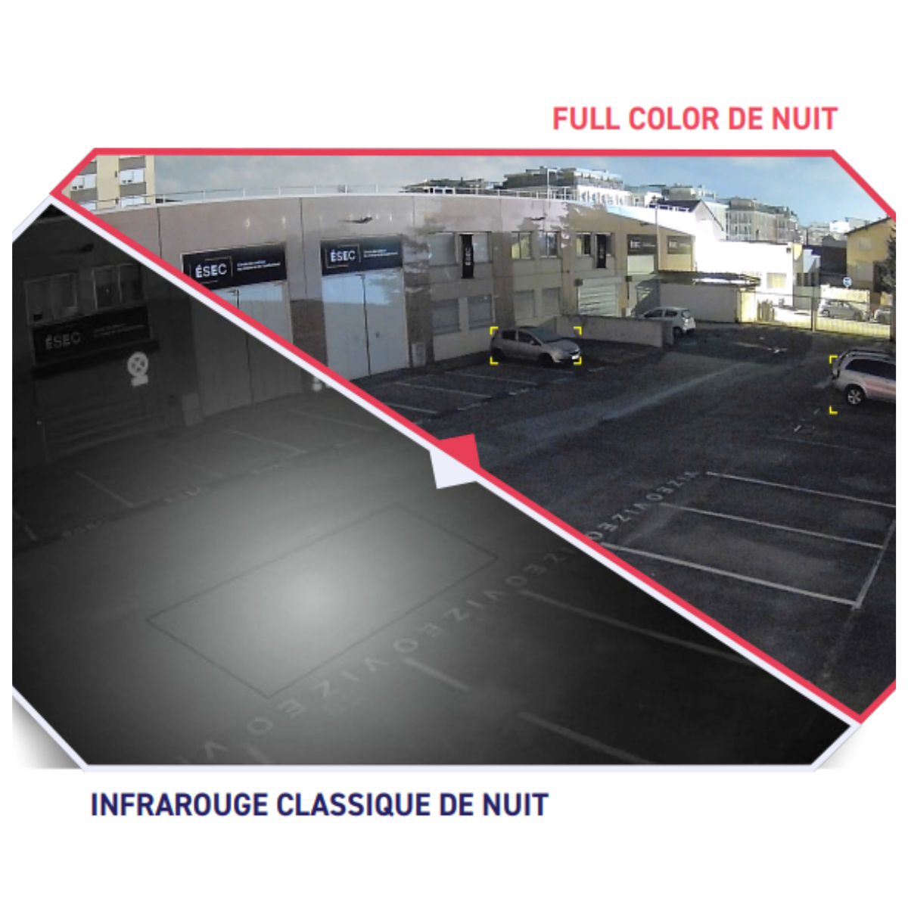

Proposition prescription CCTP type marché public du CA50HD :

CCTP – Caméra IP extérieure 4 Mpx vision nocturne couleur intelligente

1. Objet
Le présent article concerne la fourniture de caméras IP fixes destinées à la vidéoprotection extérieure, permettant une captation couleur permanente, une analyse intelligente des scènes et une intégration complète au système de supervision.
2. Caractéristiques générales
Les caméras proposées devront être de type IP PoE, conçues pour une utilisation extérieure, et répondre aux exigences minimales suivantes :
2.1 Capteur et qualité d’image
- Capteur haute performance CMOS 1/1.8" minimum
- Résolution minimale : 4 Mégapixels (2688 x 1520)
- Fréquence d’image : 25/30 images par seconde
- Technologie couleur permanente (Full Color) sans basculement infrarouge
2.2 Performance en basse luminosité
- Sensibilité minimale :
  - ≤ 0.0001 lux en couleur
  - 0 lux avec éclairage intégré (lumière blanche)
- Restitution d’image exploitable en conditions nocturnes sans perte de détails
- Optimisation pour scènes urbaines ou faiblement éclairées
2.3 Optique
- Objectif varifocal motorisé
- Plage focale comprise entre 4,5 mm et 8 mm
- Angle de vue minimum :
  - Horizontal : ≈ 100° à 55°
  - Vertical : ≈ 50° à 30°
- Réglage à distance de la focale et du champ de vision
2.4 Fonctions intelligentes (IA)
La caméra devra intégrer des fonctions d’analyse embarquées :
- Détection intelligente :
  - humain
  - véhicule
- Fonctions analytiques :
  - intrusion de zone
  - franchissement de ligne
  - double barrière virtuelle
- Réduction des fausses alertes (végétation, animaux, etc.)
2.5 Audio
- Audio bidirectionnel intégré :
  - 1 entrée
  - 1 sortie
- Microphone et haut-parleur intégrés
- Utilisation possible pour levée de doute ou dissuasion
2.6 Réseau et protocoles
La caméra devra être compatible avec les environnements IP standards et professionnels :
- Protocoles supportés :
  - IPv4 / IPv6
  - HTTP / HTTPS
  - TCP/IP, UDP
  - DHCP, NTP
  - RTP / RTCP
  - SMTP, FTP
  - SNMP
  - 802.1x (authentification réseau)
- Débit vidéo configurable : 100 Kbps à 12 Mbps
2.7 Protection et environnement
- Indice de protection minimum : IP66
- Utilisation extérieure toutes conditions
- Résistance aux intempéries
3. Exigences en cybersécurité
3.1 Sécurité réseau
- Support du chiffrement des flux :
  - HTTPS / TLS
- Authentification sécurisée (802.1x obligatoire)
- Gestion des accès utilisateurs sécurisée
3.2 Conformité et intégrité
- Compatibilité avec les exigences de la National Defense Authorization Act (NDAA)
- Le constructeur devra garantir l’absence de composants ou logiciels présentant des risques de sécurité
3.3 Normes cryptographiques
- Mise en œuvre de mécanismes conformes ou alignés avec :
  - FIPS 140-2
  - FIPS 140-3
4. Alimentation et intégration
- Alimentation PoE (Power over Ethernet) obligatoire
- Compatibilité avec enregistreur IP PoE sans équipement intermédiaire
- Intégration native avec système d’enregistrement et supervision
5. Origine et qualité
- Produit issu d’un fabricant disposant d’un support technique local
- Intégration optimisée avec le reste du système de vidéoprotection
6. Garantie
- Garantie minimale : 2 ans

Proposition prescription CCTP type marché privé du CA50HD :

Caméra IP, vision de nuit
Résolution : 2688×1520) à 25/30IPS
Zoom motorisé et angle : 4.5 à 8 mm, H: 101° to 57.5°, V: 52.7° to 32°
Microphone et haut-parleur incorporé, avec possibilité de message personnalisé diffusé sur détection ( Option PAI )
Sortie Alarme sur bornier vert
Sensibilité : 0.0001 Lux
Analyse intelligente de l'image.
Personne et Véhicule
Positionnement : 3 axes.
Alimentation : 12V, PoE, DC, consommation max. 11W.
Connectivité : QR code
Carte SD ( max 1 To )
Indice de protection : IP66
Garantie : 2 ans.

Type : VIZEO Référence : CA50HD y compris boite de raccordement SP50HD, prise de raccordement mâle RJ45Plug, accessoire de raccordement contre un mur ou un candélabre

CAMÉRA dôme FULL COLOR

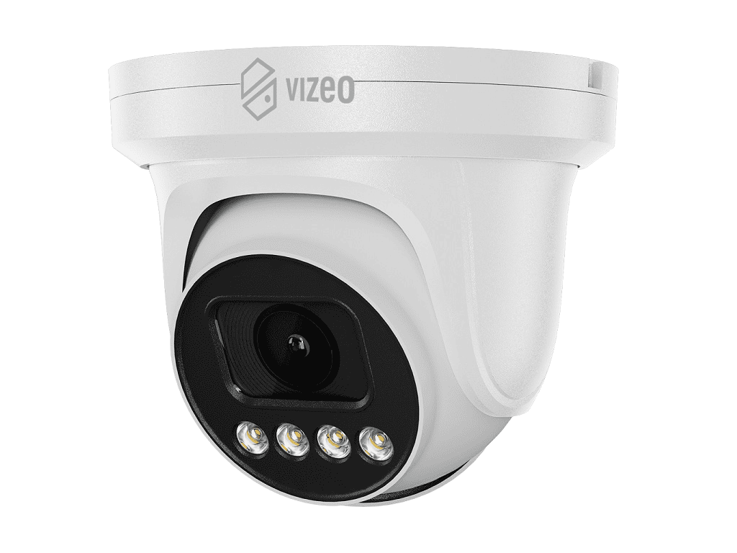
DA350PAP
Fiche Technique:

- Alimentation : PoE
- Capteur : 1/1,8‘’ progressive scan CMOS
- Résolution : 4MP 2688 x 1520 pixels
- Focale : fixe à 4 mm
- Angle: H: 88.7° , V: 48.2°
- Capteur FULL COLOR : 0.0001 Lux (couleur).0 lux avec éclairage lumière blanche
- Analyse Intelligente : Détection de personnes et de véhicules, périmètre, franchissement de ligne, ajout objet, vitesse anormale, mauvais signal, détection de mouvement intelligent
- NDAA Compliant
- Images : 3D DNR, WDR, ICR, HLC, ROI, DIS, Full Color, Mode couloir.
– Débit Vidéo : 100kbps à 12 Mbps
- Protocoles : IPv4/IPv6, 802 1x, http, TCP / IP, UDP/IP, DHCP, NTP, RTCP/RTP, PPPoE,SMTP, DNS, UPnP, FTP, ARP, SNMP, Vizeo
- Indice de protection: IP66 – IK10
- Garantie 2 ans

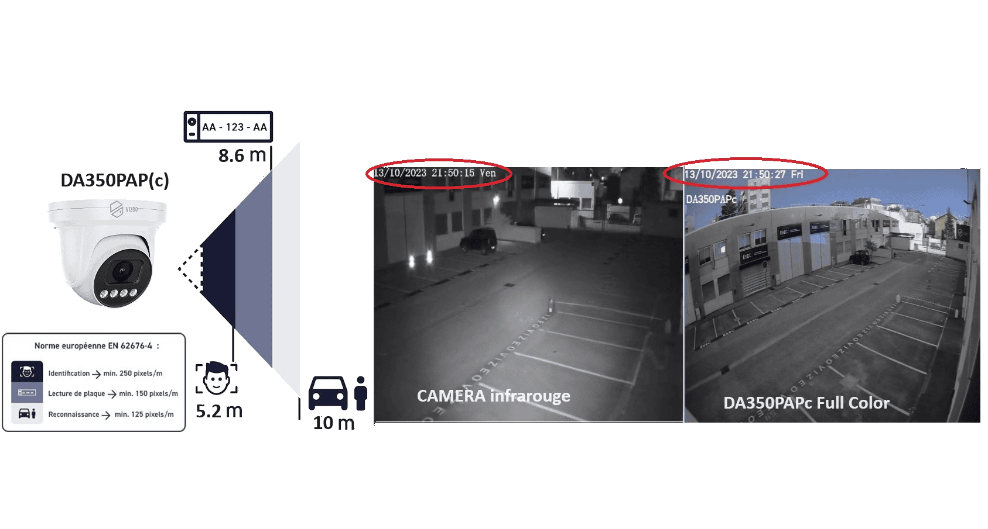

Proposition prescription CCTP type marché public du DA350PAP :
CCTP – Caméra dôme IP extérieure 4 Mpx FULL COLOR avec analyse intelligente
1. Objet
Le présent article concerne la fourniture de caméras dôme IP destinées à la vidéoprotection extérieure, intégrant des fonctions d’analyse intelligente et permettant une captation couleur permanente, y compris en conditions de très faible luminosité.
2. Caractéristiques générales
Les caméras proposées devront être de type dôme IP PoE, conçues pour une utilisation en environnement extérieur ou exposé, et répondre aux exigences minimales suivantes :
2.1 Capteur et qualité d’image
- Capteur CMOS progressive scan 1/1.8" minimum
- Résolution minimale : 4 Mégapixels (2688 x 1520)
- Technologie FULL COLOR permettant une captation couleur permanente
- Fréquence d’image adaptée à une exploitation fluide (minimum 25 ips recommandé)
2.2 Performance en basse luminosité
- Sensibilité minimale :
  - ≤ 0.0001 lux en couleur
  - 0 lux avec éclairage intégré (lumière blanche)
- Maintien d’une image exploitable sans recours à un éclairage infrarouge classique
- Adaptée aux environnements urbains et sites peu éclairés
2.3 Optique
- Objectif fixe 4 mm
- Angle de vue minimum :
  - Horizontal : ≈ 85°
  - Vertical : ≈ 45°
- Adapté à la surveillance de zones ouvertes ou de passages
2.4 Fonctions d’analyse intelligente (IA)
La caméra devra intégrer des capacités d’analyse embarquées permettant :
- Détection intelligente :
  - personnes
  - véhicules
- Fonctions analytiques avancées :
  - intrusion de zone (périmétrie)
  - franchissement de ligne
  - détection d’objet abandonné ou ajouté
  - détection de vitesse anormale
  - détection d’anomalie de scène (ex : perte de signal)
- Filtrage des fausses alertes (environnement, mouvements parasites)
2.5 Traitement d’image
La caméra devra intégrer des fonctions avancées d’amélioration d’image :
- WDR (Wide Dynamic Range)
- 3D DNR (réduction du bruit)
- ICR (filtre infrarouge mécanique)
- HLC (compensation de lumière forte)
- ROI (zones d’intérêt)
- DIS (stabilisation d’image)
- Mode couloir
- Optimisation spécifique FULL COLOR
2.6 Débit vidéo
- Débit configurable : 100 Kbps à 12 Mbps
- Optimisation du flux en fonction des contraintes réseau
2.7 Réseau et protocoles
Compatibilité avec les environnements IP professionnels :
- IPv4 / IPv6
- HTTP / HTTPS
- TCP/IP, UDP
- DHCP, NTP
- RTP / RTCP
- SMTP, DNS, FTP
- SNMP
- UPnP
- Authentification réseau 802.1x
2.8 Protection et environnement
- Indice de protection :
  - IP66 minimum (extérieur)
  - IK10 minimum (résistance au vandalisme)
- Boîtier adapté aux environnements contraints
3. Exigences en cybersécurité
3.1 Conformité et intégrité
- Compatibilité avec les exigences de la National Defense Authorization Act (NDAA)
- Garantie d’absence de composants ou logiciels présentant des risques de sécurité
3.2 Sécurité des communications
- Chiffrement des flux :
  - HTTPS / TLS
- Authentification sécurisée :
  - gestion des comptes utilisateurs
  - politique de mots de passe renforcée
- Support obligatoire de 802.1x
3.3 Normes cryptographiques
- Mise en œuvre de mécanismes conformes ou alignés avec :
  - FIPS 140-2
  - FIPS 140-3
4. Alimentation et intégration
- Alimentation PoE obligatoire
- Intégration native avec enregistreur IP PoE sans matériel supplémentaire
- Compatibilité avec les systèmes d’analyse et de supervision
5. Garantie
- Garantie minimale : 2 ans

Proposition prescription CCTP type marché privé du DA350PAP :

Caméra IP intérieure dôme
Résolution : 1920 x 1080 pixels en 30 IPS.
Vision en couleur même la nuit.
Détection de personne ou véhicule.
Entrée alarme et sortie alarme. 1 entrée audio et 1 sortie audio (option microphone réf.MC100).
Sensibilité : 0.0003 lux ou 0 lux avec éclairage lumière blanche maxi. 40 m.
Résolution : 4 MP, 2688 X 1520.
Focale : Fixe 4 mm grand angle. Angle de vue : H :88.7° et V :48.2°.
Analyse intelligente de l'image (IVA).
Gestion image : FULL COLOR, BLC, balance des blancs, 3D DNR, DWDR, HLC, ICR, mode couloir, ROI, WDR.
Alimentation : 12 V, PoE, DC, consommation max.7.5 Watts.
Indice de protection : IP66. Garantie : 2 ans.

Type : VIZEO Référence : DA350PAP y compris prise de raccordement mâle RJ45Plug, accessoire de raccordement contre un mur ou un candélabre
CAMÉRA PTZ FULL COLOR

DO505PAP

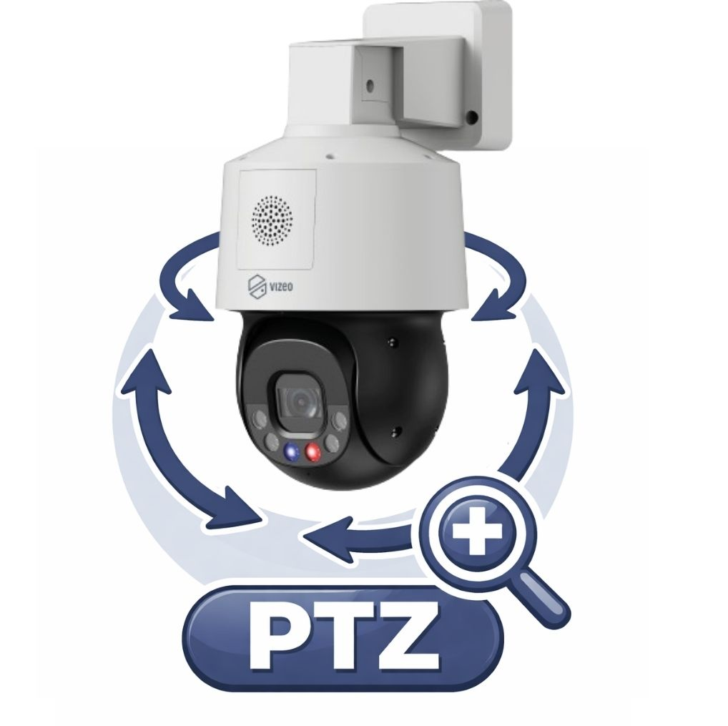
FICHE TECHNIQUE :

Dôme PTZ 5 Mpx avec zoom x5, audio bidirectionnel

- zoom motorisé x5 + x16 en digital
- détection humaine et voiture
- Sensibilité : mode couleur 0.01 lux, mode N&B : 0.001 lux ( et 0 lux avec LED blanche )
- Auto tracking
- Analyse Intelligente
- portée infrarouge 50m avec fonction dissuasion avec flash
- Fonction WDR,3D DNR, ICR, Defog, Anti-shake
- Microphone et haut-parleur, avec possibilité de diffuser un message automatique personnalisable en français ( Avec ref PAI )
- Flash Rouge et/ou bleu - carte SD (jusqu'à 256Gb)
- Extérieur/ intérieur IP66
- Fixation : plafond ou murale
- Alimentation : POE, 12VCC ou 220VAC

Proposition prescription CCTP type marché public du DO505PAP :

CCTP – Caméra dôme PTZ IP 5 Mpx avec zoom motorisé et fonctions de dissuasion
1. Objet
Le présent article concerne la fourniture de caméras dôme motorisées (PTZ) destinées à la vidéoprotection dynamique de zones étendues, intégrant des fonctions avancées de suivi automatique, d’analyse intelligente et de dissuasion active.
2. Caractéristiques générales
Les caméras proposées devront être de type dôme PTZ IP, adaptées à une utilisation intérieure et extérieure, et répondre aux exigences minimales suivantes :
2.1 Capteur et qualité d’image
- Résolution minimale : 5 Mégapixels
- Capteur haute sensibilité permettant une exploitation en conditions de faible luminosité
- Fréquence d’image adaptée à une surveillance fluide
2.2 Optique et motorisation
- Zoom optique motorisé x5 minimum
- Zoom numérique complémentaire (x16 minimum)
- Fonction PTZ complète :
  - rotation horizontale (pan)
  - inclinaison verticale (tilt)
  - zoom pilotable à distance
- Positionnements programmables (prépositions)
2.3 Performance en basse luminosité
- Sensibilité minimale :
  - ≤ 0.01 lux en mode couleur
  - ≤ 0.001 lux en mode noir et blanc
  - 0 lux avec éclairage actif (LED blanche)
- Adaptation automatique jour/nuit
2.4 Fonctions intelligentes (IA)
La caméra devra intégrer des fonctions avancées d’analyse embarquées :
- Détection intelligente :
  - humain
  - véhicule
- Analyse comportementale :
  - intrusion
  - franchissement de ligne
  - détection de mouvement intelligent
- Auto-tracking :
  - suivi automatique des cibles détectées
- Réduction des fausses alertes
2.5 Fonctions de dissuasion active
La caméra devra intégrer des dispositifs de dissuasion intégrés :
- Éclairage actif :
  - LED blanche avec fonction flash
- Signalisation lumineuse :
  - flash rouge et/ou bleu
- Audio dissuasif :
  - haut-parleur intégré
  - diffusion de messages automatiques personnalisables (en langue française)
- Déclenchement automatique sur événement (IA)
2.6 Traitement d’image
- WDR
- 3D DNR
- ICR (filtre infrarouge)
- Defog (anti-brouillard)
- Stabilisation d’image (anti-shake)
2.7 Audio
- Audio bidirectionnel intégré :
  - microphone
  - haut-parleur
- Communication en temps réel et diffusion de messages
2.8 Stockage local
- Support carte mémoire jusqu’à 256 Go minimum
- Enregistrement local en complément du système central
2.9 Réseau et flux
- Transmission IP avec débit optimisé selon configuration
- Compatibilité avec les systèmes de supervision et d’enregistrement
2.10 Protection et environnement
- Indice de protection minimum : IP66
- Utilisation intérieure et extérieure
- Résistance aux conditions climatiques
2.11 Installation et alimentation
- Installation :
  - fixation plafond ou murale
- Alimentation multiple :
  - PoE
  - 12V DC
  - 230V AC
3. Exigences en cybersécurité
3.1 Conformité
- Compatibilité avec les exigences de la National Defense Authorization Act (NDAA)
- Garantie d’intégrité des équipements
3.2 Sécurité des communications
- Chiffrement des flux (HTTPS / TLS)
- Authentification sécurisée des accès
- Gestion des droits utilisateurs
3.3 Normes cryptographiques
- Mise en œuvre de mécanismes conformes ou alignés avec :
  - FIPS 140-2
  - FIPS 140-3
4. Garantie
- Garantie minimale : 2 ans

Proposition prescription CCTP type marché privé du DO505PAP :

Dôme PTZ 5 Mpx avec zoom x5, audio bidirectionnel

- zoom motorisé x5 + x16 en digital
- détection humaine et voiture
- Sensibilité : mode couleur 0.01 lux, mode N&B : 0.001 lux ( et 0 lux avec LED blanche )
- Auto tracking
- Analyse Intelligente
- portée infrarouge 50m avec fonction dissuasion avec flash
- Fonction WDR,3D DNR, ICR, Defog, Anti-shake
- Microphone et haut-parleur, avec possibilité de diffuser un message automatique personnalisable en français ( Avec ref PAI )
- Flash Rouge et/ou bleu
- carte SD (jusqu'à 256Gb)
- Extérieur/ intérieur IP66
- Fixation : plafond ou murale
- Alimentation : POE, 12VCC ou 220VAC

Type : VIZEO Référence : DO505PAP y compris prise de raccordement mâle RJ45Plug, accessoire de raccordement contre un mur ou un candélabre
CAMÉRA 180° FULL COLOR

FE180
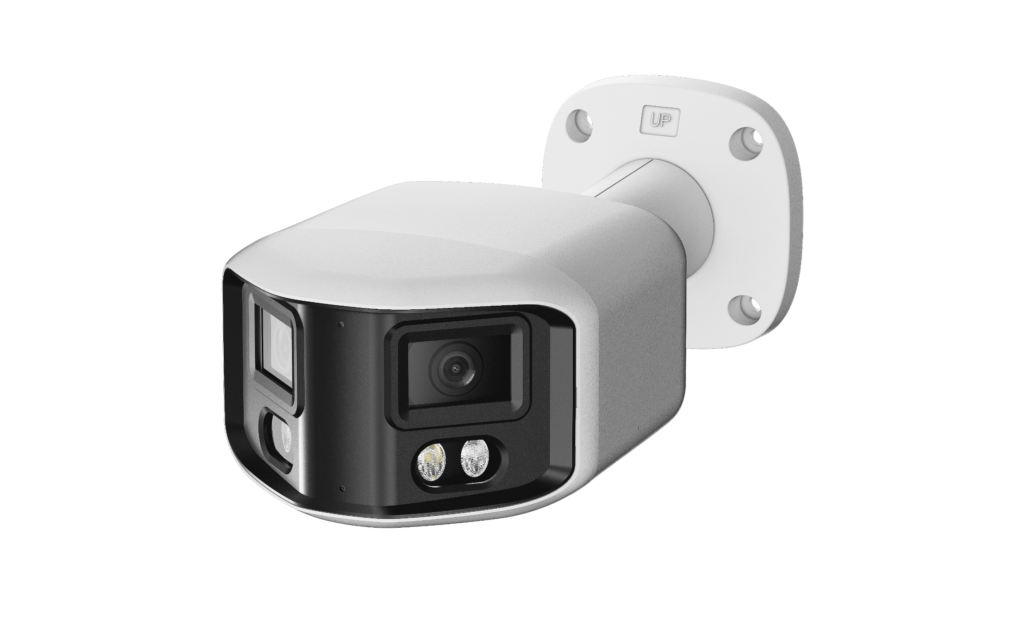
FICHE TECHNIQUE :

Caméra 180°. FULL COLOR.

Résolution: 8MP(4608×1728) 2x5Mpx.
Détection humaine. WDR, 3D DNR ROI HLC.
Flash de signalisation.
Audio IN et Audio OUT.
IP66. Angle de vue H 180° V 63°.
Dim : 227.7 × 110 × 80 mm.
Garantie: 2 ans.
Prévoir NVR en 4.7 Si sur NVR existant modèle indice "D" ou "E"

Proposition prescription CCTP type marché public du FE180 :

CCTP – Caméra IP panoramique 180° FULL COLOR haute résolution
1. Objet
Le présent article concerne la fourniture de caméras IP panoramiques destinées à la surveillance de larges zones sans angle mort, intégrant une captation couleur permanente, des fonctions intelligentes et des dispositifs de dissuasion.
2. Caractéristiques générales
Les caméras proposées devront être de type panoramique multi-capteurs, adaptées à une utilisation extérieure, et répondre aux exigences minimales suivantes :
2.1 Capteur et qualité d’image
- Technologie multi-capteurs (minimum 2 capteurs) permettant une vision panoramique
- Résolution globale minimale : 8 Mégapixels (4608 × 1728)
- Chaque capteur devra offrir une résolution individuelle minimale de 5 Mpx
- Image homogène sans rupture visible entre les capteurs
2.2 Champ de vision
- Angle de vue panoramique :
  - Horizontal : 180° minimum
  - Vertical : ≥ 60°
- Couverture sans angle mort sur la zone surveillée
- Adaptée aux espaces ouverts (parkings, façades, zones publiques)
2.3 Technologie FULL COLOR
- Captation couleur permanente (FULL COLOR)
- Optimisation de l’image en conditions de faible luminosité
- Intégration d’un éclairage actif (lumière blanche) permettant :
  - 0 lux en fonctionnement
  - amélioration de la visibilité nocturne
2.4 Fonctions intelligentes (IA)
La caméra devra intégrer des fonctions d’analyse embarquées :
- Détection intelligente :
  - humain (minimum)
- Réduction des fausses alertes
- Exploitation des événements pour déclenchement d’actions (enregistrement, alarme, notification)
2.5 Traitement d’image
- WDR
- 3D DNR
- ROI (zone d’intérêt)
- HLC (gestion des sources lumineuses fortes)
- Optimisation des images en environnement contrasté
2.6 Fonctions de dissuasion
- Intégration d’un flash de signalisation lumineux
- Activation possible sur événement (détection)
- Fonction dissuasive en complément de la surveillance
2.7 Audio
- Audio bidirectionnel :
  - 1 entrée audio
  - 1 sortie audio
- Possibilité de levée de doute et interaction à distance
2.8 Réseau et flux vidéo
- Transmission IP avec débit optimisé
- Compatibilité avec systèmes d’enregistrement et supervision
2.9 Protection et environnement
- Indice de protection minimum : IP66
- Utilisation extérieure
- Résistance aux conditions climatiques

3. Exigences en cybersécurité
3.1 Conformité et intégrité
- Compatibilité avec les exigences de la National Defense Authorization Act (NDAA)
- Garantie d’intégrité des équipements
3.2 Sécurité des communications
- Chiffrement des flux (HTTPS / TLS)
- Authentification sécurisée des accès
- Gestion des utilisateurs
3.3 Normes cryptographiques
- Mise en œuvre de mécanismes conformes ou alignés avec :
  - FIPS 140-2
  - FIPS 140-3
4. Garantie
- Garantie minimale : 2 ans

Proposition prescription CCTP type marché privé du FE180 :

Caméra 180°. FULL COLOR.

Résolution: 8MP(4608×1728) 2x5Mpx.
Détection humaine. WDR, 3D DNR ROI HLC.
Flash de signalisation.
Audio IN et Audio OUT.
IP66.
Angle de vue H 180° V 63°.

Type : VIZEO Référence : FE180 y compris boîte de raccordement étanche SP50HD et prise de raccordement mâle RJ45Plug, accessoire de raccordement contre un mur ou un candélabre
Caméra dôme intérieur 4k

DA430HD
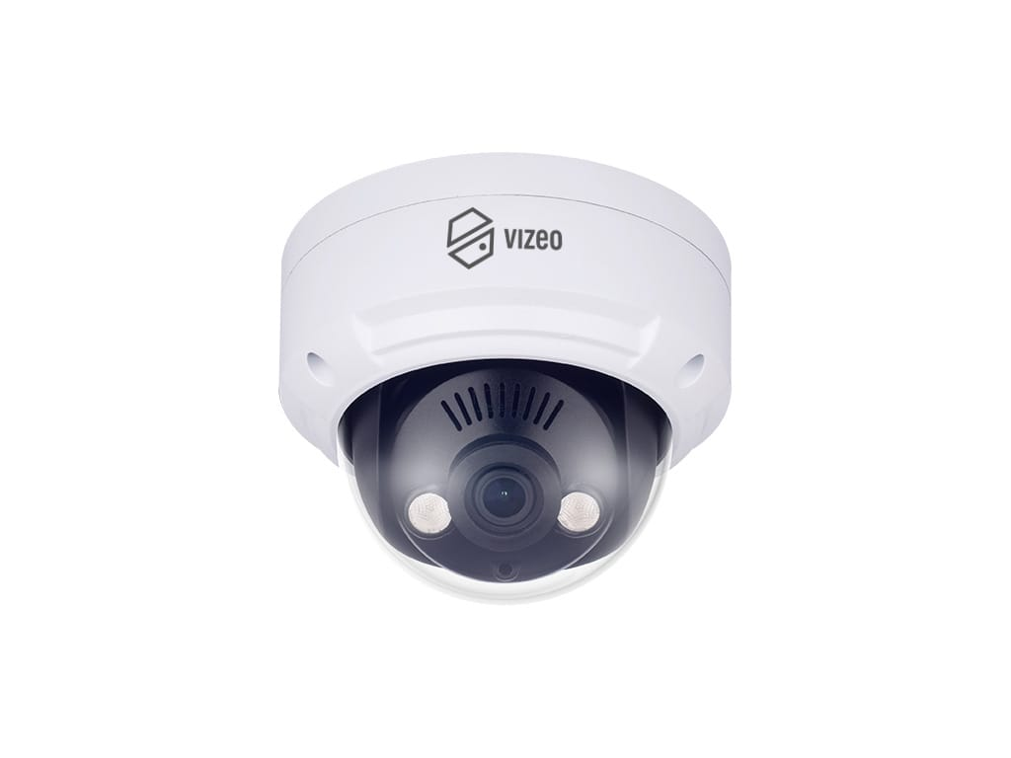
Fiche Technique:

- Alimentation : PoE
- Capteur : 1/2,8‘’ CMOS
- Résolution : 4MP 2688 x1520 pixels en 15 IPS
- Focale : fixe à 2,8 mm
- Angle: 85°
- Sensibilité: 0.01 Lux (couleur).0 lux avec IR
- Portée infrarouge : 30 mètres
- Analyse Intelligente : Détection de personnes, Périmétrie, franchissement de ligne simple ou double.
- Images : 3D DNR, WDR, ICR, HLC, ROI, DIS, antibrouillard, mode couloir.
– Débit Vidéo : 100kbps à 12 Mbps
- Protocoles : IPv4/IPv6, 802 1x, http, TCP / IP, UDP/IP, DHCP, NTP, RTCP/RTP, PPPoE,SMTP, DNS, UPnP, FTP, ARP, SNMP, Vizeo
- Indice de protection: IP65, IK06

- Garantie 2 ans

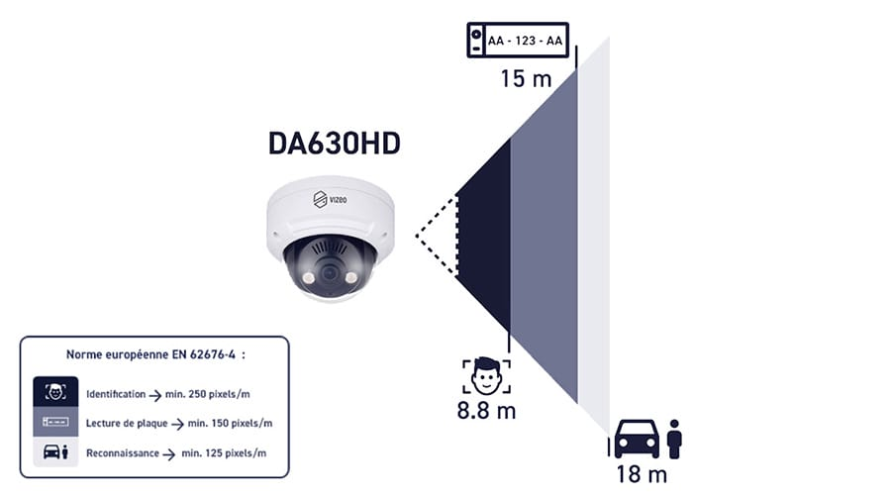

Proposition prescription CCTP type marché public du DA430HD :

CCTP – Caméra mini dôme IP infrarouge 4 Mpx
1. Objet
Le présent article concerne la fourniture de caméras mini dôme IP destinées à la vidéoprotection intérieure et extérieure sous abri, permettant une surveillance fiable avec fonctions d’analyse intelligente et vision nocturne infrarouge.
2. Caractéristiques générales
Les caméras proposées devront être de type mini dôme IP, compactes, discrètes et adaptées aux environnements tertiaires, commerces ou bâtiments publics.
2.1 Capteur et qualité d’image
- Résolution minimale : 4 Mégapixels (2688 x 1520)
- Fréquence d’image : minimum 15 images/seconde
- Qualité d’image adaptée à la surveillance générale
2.2 Optique
- Objectif fixe 2.8 mm
- Angle de vue horizontal minimum : ≈ 85°
- Adapté à la surveillance de zones intérieures (circulations, halls, bureaux)
2.3 Vision nocturne
- Éclairage infrarouge intégré
- Portée minimale : 30 mètres
- Fonctionnement en faible luminosité :
  - ≥ 0.01 lux en couleur
  - basculement automatique en mode infrarouge
2.4 Fonctions intelligentes (IA)
La caméra devra intégrer des fonctions d’analyse embarquées :
- Détection intelligente :
  - intrusion de zone (périmétrie)
  - franchissement de ligne
  - double barrière virtuelle
- Réduction des fausses alertes
- Déclenchement d’événements (enregistrement, alerte)
2.5 Traitement d’image
- DWDR
- 3D DNR
- ICR
- HLC
- ROI
- DIS (stabilisation d’image)
- Mode couloir
- Fonction antibrouillard (Defog)
2.6 Stockage local
- Emplacement carte mémoire :
  - support microSD (non fournie)
- Enregistrement local en complément du système central
2.7 Installation et ergonomie
- Réglage mécanique 3 axes pour un positionnement précis
- Format compact :
  - dimensions maximales : ≈ Ø100 mm x 60 mm
  - poids réduit (≈ 260 g)
- Intégration discrète dans tout environnement
2.8 Alimentation
- Alimentation multiple obligatoire :
  - PoE
  - 12V DC
2.9 Protection et environnement
- Indice de protection minimum :
  - IP65
  - IK06
- Température de fonctionnement :
  - -20°C à +55°C
- Adaptée aux environnements intérieurs et extérieurs protégés
3. Exigences en cybersécurité
3.1 Conformité et intégrité
- Compatibilité avec les exigences de la National Defense Authorization Act (NDAA)
- Garantie d’intégrité des équipements
3.2 Sécurité des communications
- Chiffrement des flux (HTTPS / TLS)
- Authentification sécurisée
- Gestion des accès utilisateurs
3.3 Normes cryptographiques
- Mise en œuvre de mécanismes conformes ou alignés avec :
  - FIPS 140-2
  - FIPS 140-3
4. Garantie
- Garantie minimale : 2 ans

Proposition prescription CCTP type marché privé du DA430HD :

Mini dôme infrarouge.

Résolution : 2688 x 1520 pixels en 15 IPS.
Focale et angle fixe : 2.8 mm, 85°.
Portée infrarouge : 30 mètres.
Sensibilité : 0.01 Lux (couleur). Sensibilité avec infrarouge.
Analyse intelligente : périmétrie, barrière virtuelle, double barrière virtuelle.
Gestion image : antibrouillard, 3D DNR, DIS, DWDR, HLC, ICR, mode couloir, ROI. Positionnement : 3 axes. Spécificité : emplacement carte SD (non fournie).
Alimentation : 12V, PoE, DC.
Températures de fonctionnement : de -20 °C à 55 °C.
Indice de protection : IP65, IK06. Garantie : 2 ans.

Type : VIZEO Référence : DA430HD y compris boîte de raccordement étanche SP50HD et prise de raccordement mâle RJ45Plug, accessoire de raccordement contre un mur ou un candélabre
CAMÉRA EXTERIEURE

CA20HD

FICHE TECHNIQUE

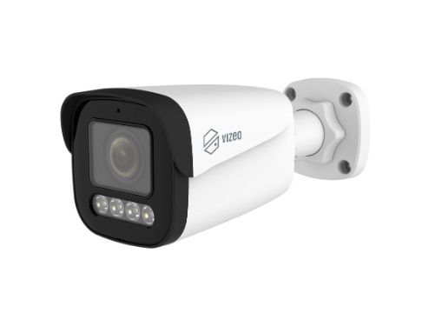
Résolution : 2880x 1620 pixels, 5MP, 25/30 IPS.
Varifocale motorisé et angle : 2.7 à 13.5 mm, 102° à 33°.
Portée infrarouge : jusqu'à 40 mètres. Smart infrarouge.
Sensibilité : 0.01 Lux (couleur). Sensibilité avec infrarouge.
Détection de mouvement intelligent ( IA ) Humain et/ou voiture
Analyse intelligente : périmétrie, barrière virtuelle, double barrière virtuelle.
Gestion image : antibrouillard, BLC, balance des blancs, 3D DNR, DIS, DWDR, HLC, ICR, mode couloir, ROI, WDR.
Alarme : 1 entrée, 1 sortie.
Audio bidirectionnel : Microphone et haut-parleur incorporé
Positionnement : 3 axes.
Alimentation : 12V, PoE, DC, consommation max.7 W.
Dimensions : 188x80x77mm et poids 0.58 kg
Températures de fonctionnement : de -30°C à 60°C.
Indice de protection : IP66, IK10.
Emplacement pour une carte SD Garantie : 2 ans.

Proposition prescription CCTP type marché public du CA20HD :

Caméra IP extérieure 5 Mpx varifocale motorisée avec analyse intelligente
1. Objet
Le présent article concerne la fourniture de caméras IP de type bullet destinées à la vidéoprotection extérieure, intégrant une optique motorisée, des fonctions d’analyse intelligente et une captation fiable de jour comme de nuit.
2. Caractéristiques générales
Les caméras proposées devront être de type bullet IP PoE, robustes et adaptées aux environnements extérieurs contraints.
2.1 Capteur et qualité d’image
- Résolution minimale : 5 Mégapixels (2880 x 1620)
- Fréquence d’image : 25/30 images par seconde
- Qualité d’image adaptée à l’identification et à la surveillance
2.2 Optique
- Objectif varifocal motorisé
- Plage focale :
  - 2.7 mm à 13.5 mm minimum
- Angle de vue :
  - Horizontal : ≈ 100° à 30°
- Réglage à distance de la focale et du zoom
- Adaptation à différents scénarios (large champ / zoom identification)
2.3 Vision nocturne
- Éclairage infrarouge intégré
- Portée minimale : 40 mètres
- Technologie Smart IR pour éviter la surexposition
- Sensibilité :
  - ≥ 0.01 lux en couleur
  - fonctionnement optimisé en mode infrarouge
2.4 Fonctions intelligentes (IA)
La caméra devra intégrer des fonctions d’analyse embarquées :
- Détection intelligente :
  - humain
  - véhicule
- Fonctions analytiques :
  - intrusion de zone (périmétrie)
  - franchissement de ligne
  - double barrière virtuelle
- Réduction des fausses alertes
2.5 Traitement d’image
- WDR
- DWDR
- 3D DNR
- ICR
- HLC
- BLC
- DIS (stabilisation)
- ROI
- Mode couloir
- Fonction antibrouillard (Defog)
- Balance des blancs automatique
2.6 Audio et alarme
- Audio bidirectionnel intégré :
  - microphone
  - haut-parleur
- Interfaces d’alarme :
  - 1 entrée
  - 1 sortie
- Utilisation pour levée de doute ou interaction
2.7 Stockage local
- Emplacement carte mémoire :
  - support microSD
- Enregistrement local en complément du système central
2.8 Installation et ergonomie
- Réglage mécanique 3 axes

2.9 Alimentation
- Alimentation multiple :
  - PoE
  - 12V DC
- Consommation maximale : ≤ 7 W
2.10 Protection et environnement
- Indice de protection :
  - IP66
  - IK10
- Température de fonctionnement :
  - -30°C à +60°C
- Adaptée aux environnements extérieurs sévères
3. Exigences en cybersécurité
3.1 Conformité et intégrité
- Compatibilité avec les exigences de la National Defense Authorization Act (NDAA)
- Garantie d’intégrité des équipements
3.2 Sécurité des communications
- Chiffrement des flux (HTTPS / TLS)
- Authentification sécurisée
- Gestion des accès utilisateurs
3.3 Normes cryptographiques
- Mise en œuvre de mécanismes conformes ou alignés avec :
  - FIPS 140-2
  - FIPS 140-3
4. Garantie
- Garantie minimale : 2 ans

Proposition prescription CCTP type marché privé du CA20HD :

Caméra IP,
Définition : 5 Mégapixels Capteur : 1/3’’ CMOS
Résolution : 5 Mégapixels, 2880x1620 pixels en 25 IPS
Focale et angle : 2,7 à 26 mm, 87° à 26°
Sensibilité : 0.2 Lux en couleur, 0 lux avec IR Portée IR : 50 mètres
Mode couloir, ROI, mémoire tampon
Débit vidéo : Flux principal : 100 kbps à 12 Mbps,
Alimentation et conso. : 12V, PoE et 5 W
Température de fonctionnement : - 20°c à 55°c avec 95% d’humidité sans condensation
Indice de protection : IP67
Identification : de 8,5 à 29 mètres
Lecture de plaques : de 15 à 48 mètres
Boite de raccordement et prise RJ45 mâle

Type : VIZEO Référence : CA20HD y compris boite de raccordement SP50HD, prise de
raccordement mâle RJ45Plug, accessoire de raccordement contre un mur ou un candélabre

